根据《退役军人事务部等七部门关于全面做好退役士兵教育培训工作的指导意见》（退役军人部发〔2021〕53号）、《教育部办公厅关于做好2022年普通高等学校专升本考试招生工作的通知》（教学厅〔2021〕8号）要求，从2022年招生起，普通高职（专科）毕业生及在校生（含高校新生）应征入伍，退役后完成高职（专科）学业的，可申请参加退役大学生士兵免文化课考试专升本招生。
为做好普通高校专升本免试招收退役大学生士兵有关工作，特制定广州华商学院2022年退役大学生普通专升本招生简章。
一.招生对象
根据《关于做好2022年退役大学生士兵普通专升本网上报名工作的通知》要求，符合报名条件且已通过广东省教育考试院网上报名审核、公示通过的退役大学生士兵考生（下称退役考生）。
二.招生专业及要求
退役考生可报考我校2022年普通专升本所有招生专业，各专业不作报考限制。
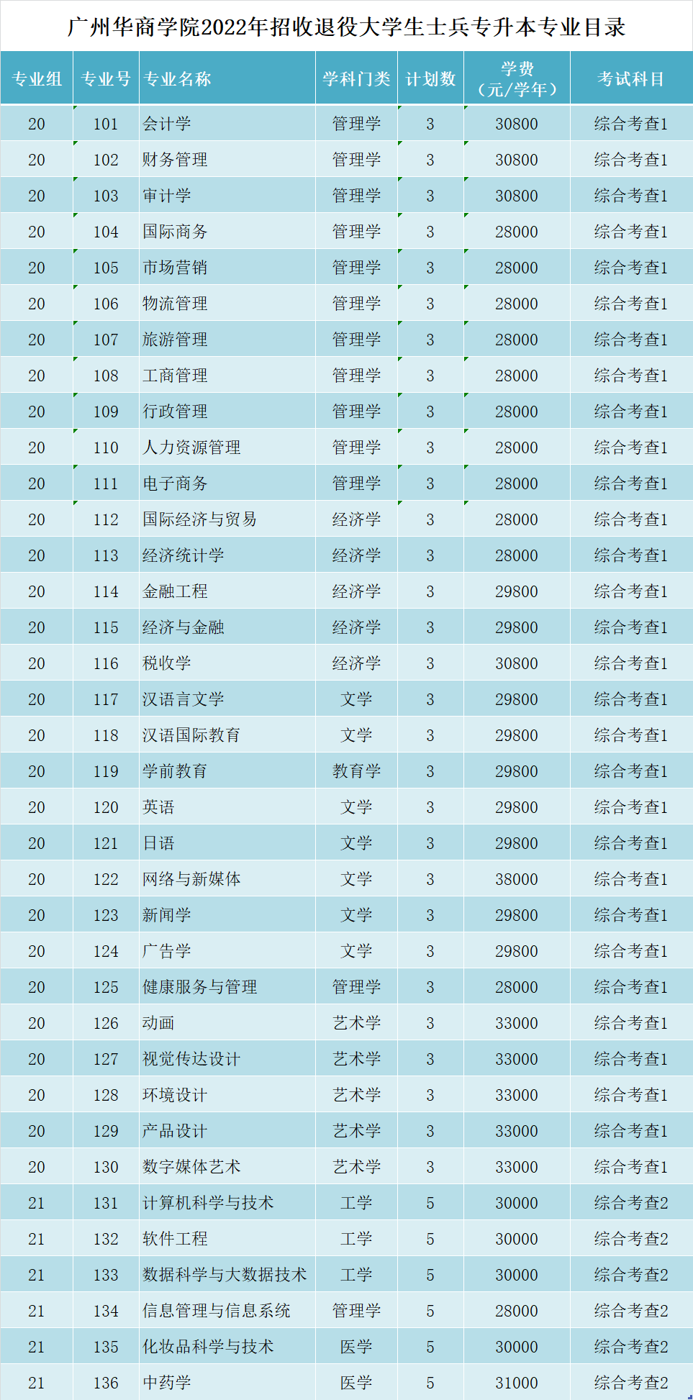
备注：
1、以上专业代码、招生计划、收费标准等以广东省招生办公室公布的专业目录为准。
2、教学地点：广州增城校区。
三.招生计划
我校根据上级有关文件要求，2022年招收退役大学生士兵普通专升本招生计划数为120人，其中文史类90人，理工类30人，各专业招生计划以广东省招生办公室公布的招生专业目录为准。
我校按照考生填报的第一专业进行录取，录取时会根据生源情况进行专业间计划调整。
四.录取办法及同分点处理原则
退役考生免于参加文化课考试，我校根据专业人才培养要求和实际情况，制定2022年退役大学生士兵考生录取原则：
考生参加我校组织的职业技能综合考查（下称综合考查），我校依据考生综合考查结果，结合考生专业志愿、在校期间成绩、服役期间表现等情况进行综合评价，择优录取。
(一)综合考查成绩如出现同分点，则申请增加计划录取。
(二)在服义务兵役期间荣立三等功及以上奖励的考生，免于参加文化课考试及我校的综合考查。
(三)服役期间受到处分或综合考查成绩为0分的考生，不予录取。
五.综合考查方式和内容
(一)考查报名：获得退役大学生士兵资格的考生须在2月28日-3月2日期间登录“广东省2022年普通高校专升本报名系统”（下称系统）（http://www.eeagd.edu.cn/ptzsbks）选择填报我校综合考查的院校专业组。
(二)报考费：考试费用由我校自行承担，考生免交费。
(三)考查内容：主要依据退役士兵的特点，重点考查学生的政治素养、专业学习能力、综合表现等。具体内容为：时事政治（2021年1月1日至2022年2月28日国内外重大时事政治及中国共产党和中国政府在现阶段的基本路线和重大方针政策）、文史类或理工类专业基础知识。
(四)考查时间：2022年3月18日下午16:00-17:00
(五)成绩公布：4月13日前通过学校招生网和招生办官微进行公布。
(六)考查形式
考虑到疫情防控和以生为本原则，我校综合考查采用“线上考试”（超星学习平台），请报考我校的考生在3月6日前实名加入“华商学院2022年退役考生联系群”，考试相关要求在群内通知。
考试时间：60分钟
考试内容及评分：
时事政治、专业基础知识（根据报考专业分为文史类、理工类），其中时事政治占60%，专业基础知识占40%。
总共100分，其中客观题（时事政治）为60分，主观题（专业基础知识）为40分。客观题以标准答案为准，主观题则根据试题标准答案的要点予以评分。
六.附则
本简章于2022年2月8日经学校校长办公会议讨论审查通过，并报广东省教育考试院审核，适用于学校2022年退役大学生士兵普通专升本招生工作，自公布之日起施行。
本简章内容若与国家和省相关规定不一致，则以国家和省的规定为准。
七.联系方式
广州增城校区：广东省广州市增城区荔湖街华商路1号
招生热线：020-82666666
招生信息网：zs.gdhsc.edu.cn
微信公众号：广州华商学院招生办（hsxyzsb12621）

